 |  |  |  | SAKARYA ÜNİVERSİTESİ
RESİM BÖLÜMÜ 3 SINIF (1. ÖĞRETİM)
2022-2023 ÖĞRETİM YILI BAHAR YARIYILI- FİNAL SINAV PROGRAMI
Tarih | Saat | Program | Dersin Adı |  | Öğretim Elemanı | Gözetmen | Sınıf
5 Haziran 2023  Pazartesi | 12.00-14.00 | Resim | RSM 306 ATÖLYE IV (RESİM) |  | Dr.Öğr.Üyesi GÜLSEREN BUDUMLU İLDEŞ |  | Online
12 Haziran 2023 Pazartesi | 13.30-15.00 | Resim | RSM 304 ATÖLYE IV (MULTİMEDYA) |  | Prof. ŞİVE NEŞE BAYDAR |  | Online
5 Haziran 2023 Pazartesi | 15.00-16.00 | Resim | RSM 302 Batılılaşma Döneminden Günümüze Türk Sanatı |  | Dr.Öğr.Üyesi MERT AĞAOĞLU |  | Online
15 Haziran 2023  Perşembe | 14.00-16.00 | Resim | RSM 306 Sanat Felsefesi II |  | Dr. Öğr. Üyesi TUĞBA AYAS ÖNOL |  | Online
6 Haziran 2023 Salı | 09.00-12.00 | Resim | RSM 334 Sanat Pratiğinde Gündelik Kullanım Nesneleri ve Kurguları II |  | Dr.Öğr.Üyesi AYŞE ÖNUÇAK |  | Online
6 Haziran 2023 Salı | 15.00-18.00 | Resim | RSM 322 Serigrafi Uygulamaları II |  | UĞUR ÖZDEMİR |  | Online
7 Haziran 2023 Çarşamba | 09:00-11.50 | Resim | RSM 328 Lavi Uygulamaları II |  | Dr.Öğr.Üyesi GÜLSEREN BUDUMLU İLDEŞ |  | Online
00 |  |  |  |  |  | 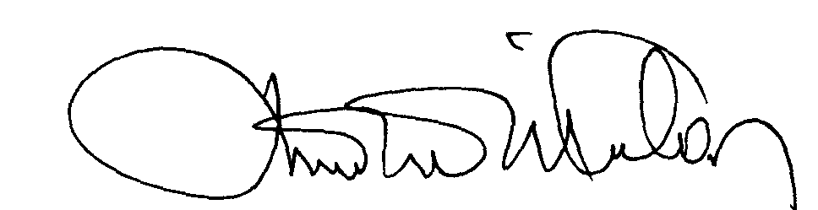 | 00.EÖ.FR.10

